 | 中国船舶集团有限公司
 | 九江七所精密机电科技有限公司

红塔辽宁烟草有限责任公司
红辽公司购置小包外观检测装置项目

投标文件

招标编号：B202601BA2001929400887

投标人：九江七所精密机电科技有限公司（盖单位公章）
法定代表人或委托代理人： （签字或签章）
2026年6月15日

目录

一、投标函
二、法定代表人身份证明（适用于无委托代理人的情况）
三、法人授权委托书（适用于有委托代理人的情况）
四、投标保证金
五、商务条款偏离表
六、技术规格偏离表
七、投标报价表
八、投标产品价格明细表
九、资格审查资料及评审资料
十、技术支持资料
十一、投标人认为能反映投标人优势或有利于中标的其他资料

资格审查索引表
审查标准 | 投标文件  响应页码
1. 投标人必须是在中华人民共和国境内注册并具有独立法人资格，具有足够资产和能力来有效地履行合同，近三年内，无重大违法违规记录，无骗取中标和严重违约及重大质量问题，不存在被司法、行政机关经查实和处罚且按招标文件规定丧失投标资格的不良行为记录以及在与招标人履约过程中出现重大违约行为被解除合同的情形，没有处于被吊销营业执照、被责令停业或破产状态，资产未被重组、接管和冻结。 | 第 页
2.投标人的法定代表人或负责人为同一人或者存在控股、管理关系的不同投标人，不得参加同一标段投标或者未划分标段的同一招标项目投标。 | 第 页
3.提供合法且在有效期内的企业营业执照（盖单位公章）。 | 第 页
4.法定代表人身份证明书（原件）和法定代表人身份证（复印件）。 | 第 页
5.法人授权委托书（原件）和委托代理人身份证（复印件）。（适用于有委托代理人的情况） | 第 页
6. 企业基本账户开户许可证或者开户银行开具的基本账户证明复印件（证明材料无法加盖开户银行印鉴的，须写明开户银行查询经办人员及联系方式，以便招标人核查）（盖单位公章）。 | 第 页
7.投标人具有合法的税务登记或能够开具适用税率的正规增值税专用发票。 | 第 页
8.提供投标人关联单位说明（盖单位公章）。 | 第 页
9.投标人、法定代表人、项目总负责人至投标截止日前三年内（成立时间不足三年的，自成立时间起）三人均无行贿犯罪记录，需要在投标文件中提供“中国裁判文书网”（htts://wenshu.court.gov.cn/）行贿犯罪等重大违法查询记录（分别进行查询，查询关键字：“投标人名称全称”“行贿罪”；法定代表人“姓名”“行贿罪”；项目总负责人“姓名”“行贿罪”），提供下载网站截图（截图上体现查询时点：招标公告发布之日至开标当日中任意一日）并分别加盖投标人公章。 | 第 页
10. 投标人至投标截止日前三年（成立时间不足三年的，自成立时间起）未被列入“失信被执行人”、“重大税收违法失信主体”，需要在投标文件中提供“信用中国”（https://www.creditchina.gov.cn/）失信被执行人、重大税收违法失信主体查询记录，提供下载网站截图（截图上体现查询时点：招标公告发布之日至开标当日中任意一日）并分别加盖投标人公章，提供下载网站截图（截图上体现查询时点：招标公告发布之日至开标当日中任意一日）并分别加盖投标人公章。 | 第 页
11.投标人至投标截止日前三年（成立时间不足三年的，自成立时间起）未被列入“严重违法失信企业名单”（http://www.gsxt.gov.cn/index.html），需要在投标文件中提供“国家企业信用信息公示系统”严重违法失信企业名单查询记录，提供下载网站截图（截图上体现查询时点：招标公告发布之日至开标当日中任意一日）并加盖投标人公章。 | 第 页
12. 投标人至投标截止日前三年（成立时间不足三年的，自成立时间起）未被列入“政府采购严重违法失信行为记录名单”，需要在投标文件中提供“中国政府采购网”（http://www.ccgp.gov.cn/）严重违法失信行为记录名单查询记录，提供下载网站截图（截图上体现查询时点：招标公告发布之日至开标当日中任意一日）并加盖投标人盖公章。 | 第 页
13. 不接受在烟草行业或招标人行贿供应商名单中且在禁入期限内的投标人参加本项目投标。因行贿被列入烟草行业或招标人行贿供应商名单的法定代表人、主要负责人或实际控制人和行贿人，在禁入期限内，上述人员担任法定代表人、主要负责人或实际控制人的其他企业也不得参加本项目投标。 | 第 页
14.投标人近三年无因违约、不恰当履约等引起的仲裁和诉讼不良记录的承诺书（盖单位公章）。 | 第 页
15.投标人应提供无围标、串标行为承诺书（盖单位公章）。 | 第 页
16.本项目不接受联合体投标，项目执行过程中不允许转变责任主体承诺书（盖单位公章）。 | 第 页
17.提供企业无红塔辽宁烟草有限责任公司干部职工投资入股承诺书（盖单位公章）。
18. 纳税：开标时间前六个月内任一个月的企业依法缴纳税收的缴款凭据复印件（注：依法免税的投标人，应提供相关证明材料，包括相关法规要求原文及加盖公章的情况说明）；社保：开标时间前六个月内任一个月的企业依法缴纳社会保障资金的缴款凭据复印件（注：依法不需要缴纳社会保障资金的投标人，应提供相关证明材料，包括相关法规要求原文及加盖公章的情况说明）。 | 第 页

详细评审索引表
评审  项目 | 评审项目 | 评审标准 | 投标文件  响应页码
技术  部分 |  |  | 第 页
 |  |  | 第 页
 |  |  | 第 页
 |  |  | 第 页
 |  |  | 第 页
 |  |  | 第 页
商务  部分 |  |  | 第 页
 |  |  | 第 页
 |  |  | 第 页
 |  |  | 第 页

一、投标函
红塔辽宁烟草有限责任公司：
投标人声明如下：
1．根据已收到贵方编号为B202601BA2001929400887招标文件，我方已仔细研究招标文件及全部参考资料和有关附件，我方已理解招标文件的要求并响应招标文件所有条款且愿意根据招标文件的要求提供投标文件。我方愿意以人民币（大写 ）（¥ ）的含税投标总价（其中，增值税税率为13%），提供（红辽公司购置小包外观检测装置项目服务事项），并按合同条款、技术要求履行义务。
2．我方的投标文件包括下列内容：
（1）投标函；
（2）法定代表人身份证明书；
（3）法人授权委托书（原件）；
（4）投标保证金；
（5）商务条款偏离表；
（6）技术规格偏离表；
（7）投标报价表；
（8）投标产品价格明细表；
（9）资格审查资料及评审资料；
（10）技术支持资料；
（11）投标人认为能反映投标人优势或有利于中标的其他资料。
投标文件的上述组成部分如存在内容不一致的，以投标函为准。
3．我方承诺除商务和技术偏差表列出的偏差外，我方响应招标文件的全部要求。
4．我方承诺在招标文件规定的投标有效期内不撤销投标文件。
5．如我方中标，我方承诺：
（1）在收到中标通知书后，在中标通知书规定的期限内与你方签订合同；
（2）在签订合同时不向你方提出附加条件；
（3）按照招标文件要求提交履约保证金（如有）；
（4）在合同约定的期限内完成合同规定的全部内容。
6．投标人自行承担因对招标文件不明或误解而产生的后果。同时投标人充分理解招标人本次投标活动所采取的程序性办法及相应安排。投标人在此不可撤销的放弃对相关程序性办法及相应安排提出任何异议的权利，并放弃因此而向招标人提出任何索赔的权利。
7.我方确认在招标文件规定的投标有效期，根据投标人须知，该期限由招标人决定是否延长。在任何延长期内，我方的投标文件对我方仍然有约束力，招标人可在延长期内的任何时间决定是否接受投标人的投标文件。
8.我方确认一旦中标，必须开具真实、合法、有效的增值税专用发票，由于我方未能开具真实、合法、有效的增值税专用发票，造成贵方无法抵扣税额的，一切损失由我方承担。
9.我方确认招标人有权根据招标文件的规定，在投标人未能履行规定责任时没收其投标保证金。
10.我方理解并接受招标人或评标委员会对投标人存在的不良行为记录的处置措施。
11.我方保证我方已遵守招标文件的全部规定，确认我方参加本次投标所提供的全部资料真实有效，若为复印件保证与原件一致。
12.我方在此保证，本投标文件的所有内容均属独立完成，未经与其他投标人以限制本项目的竞争为目的进行协商、合作或达成协议后完成。
13.我方完全理解贵方不一定要接受我方的投标。
14.我方已认真阅读并认可招标文件中关于“列入招标人供应商黑名单的情形及处理措施”，并严格防范相关情形的发生。
15.我方在此声明，所递交的投标文件及有关资料内容完整、真实和准确，且不存在第二章“投标人须知”第1.4.4项规定的任何一种情形。
16．（其他补充说明）。

投标人：九江七所精密机电科技有限公司（盖单位公章）
法定代表人或委托代理人： （签字或签章）
地址：江西省九江市经济技术开发区长江大道707号
网址：https://www.707hitech.cn/
电话：0792-8326727
传真：0792-8326721
邮政编码：332007
2026年6月15日

二、法定代表人身份证明书
单位名称：九江七所精密机电科技有限公司
单位性质： 有限责任公司
地址： 江西省九江市经济技术开发区长江大道707号
成立时间：2009年 06月17日
经营期限：2009年6月17日至长期
姓名： 谢华伟 性别： 男 年龄： 46 职务： 董事长
系 九江七所精密机电科技有限公司 （投标人名称）法定代表人

特此证明

投标人（盖单位公章）：九江七所精密机电科技有限公司
2026年6月15日
附法定代表人身份证复印件（尽量在同一页，如附单页须加盖单位公章）
 | 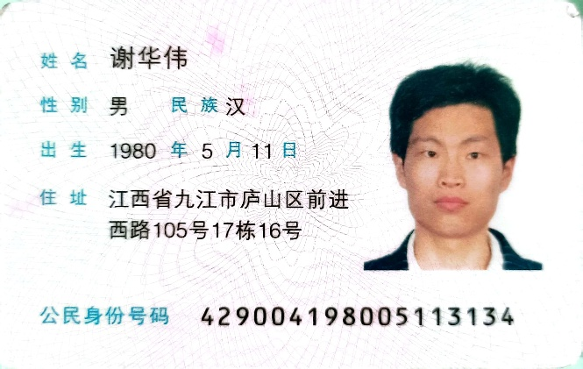

三、法人授权委托书
委托人 九江七所精密机电科技有限公司 法定代表人 谢华伟 ，现授权委托 九江七所精密机电科技有限公司 的 张明 片区经理 男 为我单位委托代理人。被授权人在我单位参加的 红辽公司购置小包外观检测装置项目 项目投标活动过程中有权代表我单位做出相关意思表示。被授权人在投标、开标、评标、合同谈判、合同签署等过程中所签署的一切文件和处理与之有关的一切事务均代表我单位，我单位均予以承认，并承担相应的法律后果。
委托期限：2026年6月15日-2027年6月14日
代理人无转委托权。
投标人：九江七所精密机电科技有限公司（盖单位公章）
法定代表人： （签字或签章）
委托代理人： （签字或签章）
2026年6月15日
附：委托代理人身份证复印件
 | 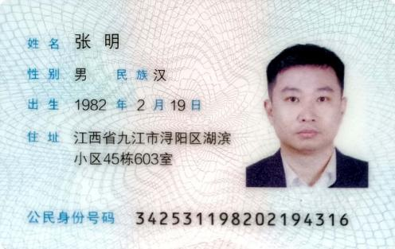

四、投标保证金

五、商务条款偏离表
序号 | 招标文件的商务条款  （实质性要求及重要指标用★标注，★标注项不得负偏离，如果负偏离，则投标文件无效。） | 投标文件  响应内容 | 偏离程度 | 偏离说明
★1 | 交货期限：合同签订之日起60日内。
★2 | 交货地点：红塔辽宁烟草有限责任公司沈阳卷烟厂（沈阳市苏家屯区南京南街1058号），红塔辽宁烟草有限责任公司营口卷烟厂（营口市站前区建设街72号）。
★3 | 安装调试期限：设备到货并经验收合格后，中标人应在接到招标人进场施工的通知后2日内指派专业技术人员进场施工，进行安装调试，15日内按照设备的技术规范与招标人的要求对合同设备完成安装调试。招标人有权根据自身相关施工条件来调整施工进场时间，中标人应无条件接受并给予配合。
★4 | 付款方式：项目验收合格，且中标人向招标人开具合同全额增值税专用发票后，招标人在收到发票之日起30个工作日内向中标人支付合同金额的90%，其余10%作为质量保证金，待质保期届满且设备在质量保证期内无未解决的质量问题，经招标人书面确认后，招标人在30个工作日内向中标人一次性支付。
★5 | 质量保证期：货物质量保证期不低于12个月，自双方最终验收合格签字并交付招标人使用之次日起算。
★5 | 技术服务和保修责任：按合同约定执行。
★6 | 验收标准：按合同约定执行。
★7 | 培训：投标人在质保期内向招标人免费提供不少于1天、不限人数的到厂培训。
 | 其它 | 招标人未提供需求而投标人认为需说明及补充的内容在此填列
填表要求：
1．“投标文件响应内容”一栏由投标人按照招标文件要求填写，进行响应。
2．“偏离程度”一栏根据“投标文件响应内容”与招标文件逐项对照的结果填写。偏离必须用 “正偏离、负偏离或无偏离”三个名称中的一种进行标注。
3．“偏离说明”一栏由投标人对偏离的情况做详细说明。

投标人（盖单位公章） ：
法定代表人或委托代理人：（签字或签章）
_______年______月________日

六、技术规格偏离表
标段号/序号：001/01
产品名称：小包外观检测装置
预计采购数量：10台
招标文件要求  重要提示：实质性要求及重要指标用★标注，★标注项不得负偏离，如果负偏离，则投标文件无效。 | 投标文件  响应内容 | 偏离程度 | 偏离 说明 | 证明资料
一、主要功能  1、检测内容：  （1）小包标志性图案、文字印刷错版、污损、商标纸错牌等；  （2）上、下侧面开胶翘（翻）边、翻盖变形或其它散包形式；  （3）无外包装纸或外包装纸反；  （4）烟包倒置；  （5）卡纸、铝箔纸外漏；  （6）小包表面黏附异物；  （7）翻盖缝隙的变形、外露；  （8）最小缺陷（包括但不限于：脏污、异物、破损、折角、图案缺失等）检出面积≤2mm×2mm。  2、检出率：严重缺陷99.99%剔除，一般缺陷检出率≥99.5%。  3、检测速度：≥600包/分钟，并具备连续检测剔除10包坏烟的能力。  4、误剔率：≤0.15%。  5、安装位置及检测面：检测烟包六个面，安装于ZB45/ZB25/GDX6包装机烟包跑道上，配备可对设备异常状态进行报警提示的声光报警装置，安装后不得影响包装机的操作及维修。  6、硬件要求：  ★（1）相机：采用高分辨率工业相机，高速工业数字彩色相机，具备性能稳定，抗干扰能力强。成像清晰、无光斑及波纹。相机帧率要求大于50fps。  （2）光源： 采用24V直流冷光多组LED高亮度光源系统。高稳定、光衰小（2万小时小于15%）、高亮（≥90流明/瓦）。  （3） 显示屏：采用触摸式液晶显示屏，屏幕尺寸为≥15寸。  ★（4）控制计算机：处理器要求：不能低于第9代 Intel CORE I7、处理器主频要求2.5GHz、内存16G、硬盘采用双硬盘结构，128G+1T配置。计算机内部具有专用英伟达GPU卡槽，同时计算机内部配置 GPU 3060显卡。  （5）镜头：为了与相机高效配合，采用进口的紧凑型镜头，能够捕捉住照相机的全部分辨率，低变形率（低于1.0%），同时在整个屏幕范围内都具有高对比度及清晰图像。  ★（6）IO控制板：I/O接入到PLC，并处理控制系统中的所有的输入/输出，为了方便调试及后期维护，控制板输入输出布局规范，且每路输入输出信号均有LED指示灯提示，便于排查分析问题。I/0控制板可以采集运行数据实时传输至监控软件，为判定系统稳定性提供参考。  ★（7）成像视角：配备不少于4个相机，实现小包外观6面检测，达到效果清晰、直观。  7、软件要求：  （1） 软件核心图像采集和图像处理算法源，采用深度学习算法，具有双模型结构，既可以学习良品模型，极短时间完成训练任务，建立正确烟包外观模型，然后根据被检图像与模型差异性辨识出异常区域，实现缺陷烟包检测。同时可以学习不良品模型，获得分类模型后，根据输入图像自动完成缺陷目标的定位或分类操作。  （2）全中文彩色触摸界面，软件功能完善并可持续升级。另外还配有数据传输接口。  ★（3）检测器具备缺陷分类管理模块，能对检测出的缺陷图片进行分类管理，并将数据上传车间数采系统。还具有智能健康监测模块，对检测器内部关键器件，诸如成像单元、光照单元以及剔除单元的运行状态进行实时监测和健康状态分析，确保各部分正常、高效工作。  （4）要求提供以太网和USB等接口，多台设备间数据可以互相复制。  （5）要求牌号切换时操作简单快捷，能够实时监控检测数据。  （6）操作界面：软件须为全中文界面，界面友好、易操作。  （7）剔除烟包图像存储：根据生产速度实时采集图像，把剔除的烟包图像存储于本机硬盘内，数据滚动覆盖，图像存储时间大于2年。  （8）检测图像及检测数据显示：要求实时显示采集的图像和检测数据。  数据显示及控制：显示生产线检测统计数据和控制器运行状态，通过软件灵活控制检测及剔烟状态。  （9）查询功能：要求具有产量、剔除量的统计功能及坏烟包检测画面的存储查询功能。  （10）数采：预留数据采集端口，并能适应烟厂据集中采集需要。系统配有以太网接口、USB接口等，多台设备间数据可以互相复制。预留接口供客户选择使用，工业以太网接口，提供开放的通信协议，用于功能扩展，灵活方便。  ★（11）当系统检测到不合格烟包后，剔除机构能够自动识别并剔除，确保检测到的缺陷烟包能够准确剔除。系统应有连续剔除报警功能，当出现连续剔除超过N（此值可任意设定）包时给予报警提示；同时输出报警信号，提示操作人员及时查看产品质量状况，防止质量缺陷扩大。  ★（12）软件算法除了使用深度学习算法外，同时应具备传统检测算法，例如灰度算法，直线检测、边缘定位等算法，以满足不同检测需求。  ★（13）软件品牌数量不限（仅与硬盘容量有关，无其他限制）。  （14）具有与端—边协同的机器视觉分布式管理系统互联互通方案，可通过端—边协同的机器视觉分布式管理系统集中管控，具有自验证功能集成化、边侧统一大模型下发等功能。可通过端—边协同的机器视觉分布式管理系统集中管控。  （15）系统可根据工艺要求，提供每一种品牌每个班次的产量、剔除量和缺陷信息各种缺陷统计表及比例对比，得出每一种缺陷的权重，便于分析其产生原因；可根据设定，自动存储单通道坏烟图像、所有通道坏烟图像等。并详细记录坏烟图像产生的日期及时间，便于质量追踪和质量分析,能够长期储存于硬盘内（≥1T硬盘），数据滚动覆盖。  8、其他要求  （1）检测烟包六个面，机械结构与原机匹配，不影响原机的各项功能，具有一定的升级空间，增减配置非常容易，即插即用，以应对今后新增缺陷的检测。布局合理，走线规范、美观，电控箱应设计散热系统，便于散热。  ★（2）剔除机构需稳定可靠，剔除失败时具备停机报警反馈功能。  （3）整体要求：要求结构美观，安装方便、维护容易、操作调试简单。  ★（4）系统采用PC+相机检测模式，便于软件持续升级。  ★（5）详述六面小包外观检测器缺陷检测日常验证和周期性验证方法。  （6）剔除烟包具有回收装置，回收装置与检测装置融入一体，并且回收箱满后可报警提示，回收装置前后人员均可方便操作，正面可用抽屉式打开操作，收回时不影响整体外观，打开和收回时均能正常回收剔除烟包。 | 一、主要功能  1、检测内容：  （1）小包标志性图案、文字印刷错版、污损、商标纸错牌等；  （2）上、下侧面开胶翘（翻）边、翻盖变形或其它散包形式；  （3）无外包装纸或外包装纸反；  （4）烟包倒置；  （5）卡纸、铝箔纸外漏；  （6）小包表面黏附异物；  （7）翻盖缝隙的变形、外露；  （8）最小缺陷（包括但不限于：脏污、异物、破损、折角、图案缺失等）检出面积≤2mm×2mm。  2、检出率：严重缺陷99.99%剔除，一般缺陷检出率≥99.5%。  3、检测速度：≥600包/分钟，并具备连续检测剔除10包坏烟的能力。  4、误剔率：≤0.15%。  5、安装位置及检测面：检测烟包六个面，安装于ZB45/ZB25/GDX6包装机烟包跑道上，配备可对设备异常状态进行报警提示的声光报警装置，安装后不得影响包装机的操作及维修。  6、硬件要求：  ★（1）相机：采用高分辨率工业相机，高速工业数字彩色相机，具备性能稳定，抗干扰能力强。成像清晰、无光斑及波纹。相机帧率要求大于50fps。  （2）光源： 采用24V直流冷光多组LED高亮度光源系统。高稳定、光衰小（2万小时小于15%）、高亮（≥90流明/瓦）。  （3） 显示屏：采用触摸式液晶显示屏，屏幕尺寸为≥15寸。  ★（4）控制计算机：处理器要求：不能低于第9代 Intel CORE I7、处理器主频要求2.5GHz、内存16G、硬盘采用双硬盘结构，128G+1T配置。计算机内部具有专用英伟达GPU卡槽，同时计算机内部配置 GPU 3060显卡。  （5）镜头：为了与相机高效配合，采用进口的紧凑型镜头，能够捕捉住照相机的全部分辨率，低变形率（低于1.0%），同时在整个屏幕范围内都具有高对比度及清晰图像。  ★（6）IO控制板：I/O接入到PLC，并处理控制系统中的所有的输入/输出，为了方便调试及后期维护，控制板输入输出布局规范，且每路输入输出信号均有LED指示灯提示，便于排查分析问题。I/0控制板可以采集运行数据实时传输至监控软件，为判定系统稳定性提供参考。  ★（7）成像视角：配备不少于4个相机，实现小包外观6面检测，达到效果清晰、直观。  7、软件要求：  （1） 软件核心图像采集和图像处理算法源，采用深度学习算法，具有双模型结构，既可以学习良品模型，极短时间完成训练任务，建立正确烟包外观模型，然后根据被检图像与模型差异性辨识出异常区域，实现缺陷烟包检测。同时可以学习不良品模型，获得分类模型后，根据输入图像自动完成缺陷目标的定位或分类操作。  （2）全中文彩色触摸界面，软件功能完善并可持续升级。另外还配有数据传输接口。  ★（3）检测器具备缺陷分类管理模块，能对检测出的缺陷图片进行分类管理，并将数据上传车间数采系统。还具有智能健康监测模块，对检测器内部关键器件，诸如成像单元、光照单元以及剔除单元的运行状态进行实时监测和健康状态分析，确保各部分正常、高效工作。  （4）要求提供以太网和USB等接口，多台设备间数据可以互相复制。  （5）要求牌号切换时操作简单快捷，能够实时监控检测数据。  （6）操作界面：软件须为全中文界面，界面友好、易操作。  （7）剔除烟包图像存储：根据生产速度实时采集图像，把剔除的烟包图像存储于本机硬盘内，数据滚动覆盖，图像存储时间大于2年。  （8）检测图像及检测数据显示：要求实时显示采集的图像和检测数据。  数据显示及控制：显示生产线检测统计数据和控制器运行状态，通过软件灵活控制检测及剔烟状态。  （9）查询功能：要求具有产量、剔除量的统计功能及坏烟包检测画面的存储查询功能。  （10）数采：预留数据采集端口，并能适应烟厂据集中采集需要。系统配有以太网接口、USB接口等，多台设备间数据可以互相复制。预留接口供客户选择使用，工业以太网接口，提供开放的通信协议，用于功能扩展，灵活方便。  ★（11）当系统检测到不合格烟包后，剔除机构能够自动识别并剔除，确保检测到的缺陷烟包能够准确剔除。系统应有连续剔除报警功能，当出现连续剔除超过N（此值可任意设定）包时给予报警提示；同时输出报警信号，提示操作人员及时查看产品质量状况，防止质量缺陷扩大。  ★（12）软件算法除了使用深度学习算法外，同时应具备传统检测算法，例如灰度算法，直线检测、边缘定位等算法，以满足不同检测需求。  ★（13）软件品牌数量不限（仅与硬盘容量有关，无其他限制）。  （14）具有与端—边协同的机器视觉分布式管理系统互联互通方案，可通过端—边协同的机器视觉分布式管理系统集中管控，具有自验证功能集成化、边侧统一大模型下发等功能。可通过端—边协同的机器视觉分布式管理系统集中管控。  （15）系统可根据工艺要求，提供每一种品牌每个班次的产量、剔除量和缺陷信息各种缺陷统计表及比例对比，得出每一种缺陷的权重，便于分析其产生原因；可根据设定，自动存储单通道坏烟图像、所有通道坏烟图像等。并详细记录坏烟图像产生的日期及时间，便于质量追踪和质量分析,能够长期储存于硬盘内（≥1T硬盘），数据滚动覆盖。  8、其他要求  （1）检测烟包六个面，机械结构与原机匹配，不影响原机的各项功能，具有一定的升级空间，增减配置非常容易，即插即用，以应对今后新增缺陷的检测。布局合理，走线规范、美观，电控箱应设计散热系统，便于散热。  ★（2）剔除机构需稳定可靠，剔除失败时具备停机报警反馈功能。  （3）整体要求：要求结构美观，安装方便、维护容易、操作调试简单。  ★（4）系统采用PC+相机检测模式，便于软件持续升级。  ★（5）详述六面小包外观检测器缺陷检测日常验证和周期性验证方法。  （6）剔除烟包具有回收装置，回收装置与检测装置融入一体，并且回收箱满后可报警提示，回收装置前后人员均可方便操作，正面可用抽屉式打开操作，收回时不影响整体外观，打开和收回时均能正常回收剔除烟包。 | 无偏离
其它 | 招标人未提供需求而投标人认为需说明及补充的内容在此填列
填表说明：
1．“投标文件响应内容”一栏由投标人填写。
2．“偏离程度”一栏根据“投标文件响应内容”与招标文件逐项对照的结果填写。偏离必须用 “正偏离、负偏离或无偏离”三个名称中的一种进行标注。
3．“偏离说明”一栏由投标人对偏离的情况做详细说明。
投标人：九江七所精密机电科技有限公司（盖单位公章）
法定代表人或委托代理人： （签字或签章）
2026年6月15日

七、投标报价表
招标编号：
项目名称： 单位：元（人民币）
招标内容 | 投标总价  （不含税价） | 税率  （%） | 投标总价  （含税价） | 投标保证金 | 备注
小包外观检测装置
投标总价(不含税价)大写：
投标总价(含税价)大写：
填表说明：
1．投标人对投标报价若有说明应在“投标报价表”备注栏中予以注明，未宣读的投标价格、价格折扣和招标文件允许提供的投标方案等实质内容，评标时不予承认。投标人的投标文件若有上述内容未被唱出，应在唱标时及时声明。
2．投标报价不得填报选择性报价，以可调整的价格提交的投标将被视为非响应性投标，作为无效投标处理。
3．对于投标人在“投标报价表”和投标文件中列出的赠送条款，在开标时不予唱标，在评审时不得作为评分因素或者调整评标价格的依据，也不作为优先中标的条件。
4．开标时，投标文件中“投标报价表”内容与投标文件中内容不一致的，以“投标报价表”为准。
算术错误将按以下方法更正：若用文字表示的数值与用数字表示的数值不一致，以文字表示的数值为准；含税价格=不含税价格×（1+投标税率），如计算错误则按照不含税价格重新计算含税价格；若单价计算的结果与总价不一致，以单价为准修改总价；若单价有明显的小数点错位，应与投标人进行澄清更正。如果投标人不接受对其错误的更正，其投标将被拒绝。

投标人：九江七所精密机电科技有限公司（盖单位公章）
法定代表人或委托代理人： （签字或签章）
2026年6月15日

八、投标产品价格明细表
单位：元（人民币）
序号 | 产品名称 | 品牌 | 型号  规格 | 数量 | 原产地 | 制造商名称 | 单价（不含税） | 单价（含税） | 总价（不含税） | 总价  （含税） | 备注
1
总价（不含税）
总价（含税）

注：此表中，总价（不含税）、总价（含税）应和开标一览表的总价（不含税）、总价（含税）相一致。

投标人：九江七所精密机电科技有限公司（盖单位公章）
法定代表人或委托代理人： （签字或签章）
2026年6月15日

九、资格审查资料及评审材料

9.1基本情况表
投标人名称 | 九江七所精密机电科技有限公司
注册资金 | 13154万元 |  |  | 注册资金 | 13154万元
注册地址 | 江西省九江市经济技术开发区长江大道707号
联系方式 | 联系人 | 张明 |  | 电话 | 13767238810
 | 传真 | 0792-8326721 |  | 网址 | https://www.707hitech.cn/
法定代表人 | 姓名 | 谢华伟 |  | 电话 | 0792-8326727
投标人须知要求投标人需具有的各类资质证书 | 类型：/ 等级：/ 证书号：/
基本账户开户银行 | 交通银行九江分行新晨支行
基本账户银行账号 | 364006100018150300114
近三年营业额
投标人关联企业情况（包括但不限于与投标人法定代表人为同一人或者存在控股、管理关系的不同单位） | 与本单位存在控股关系的单位：中船重工七所科技控股有限公
备注

9.2企业营业执照
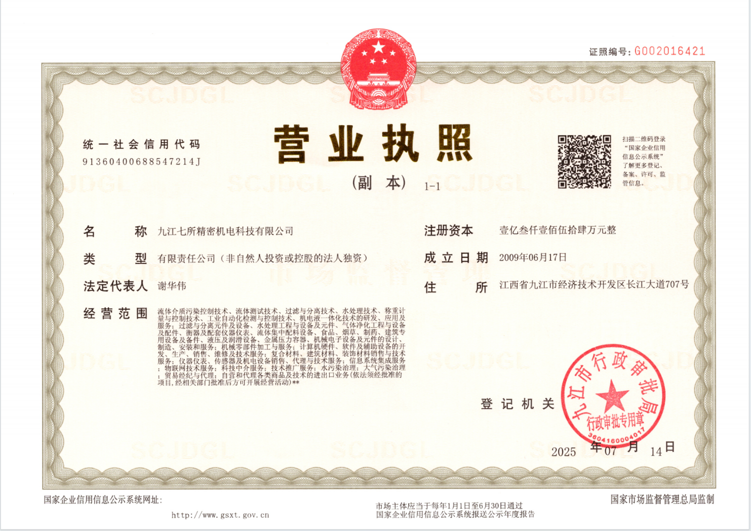

9.3基本账户开户证明
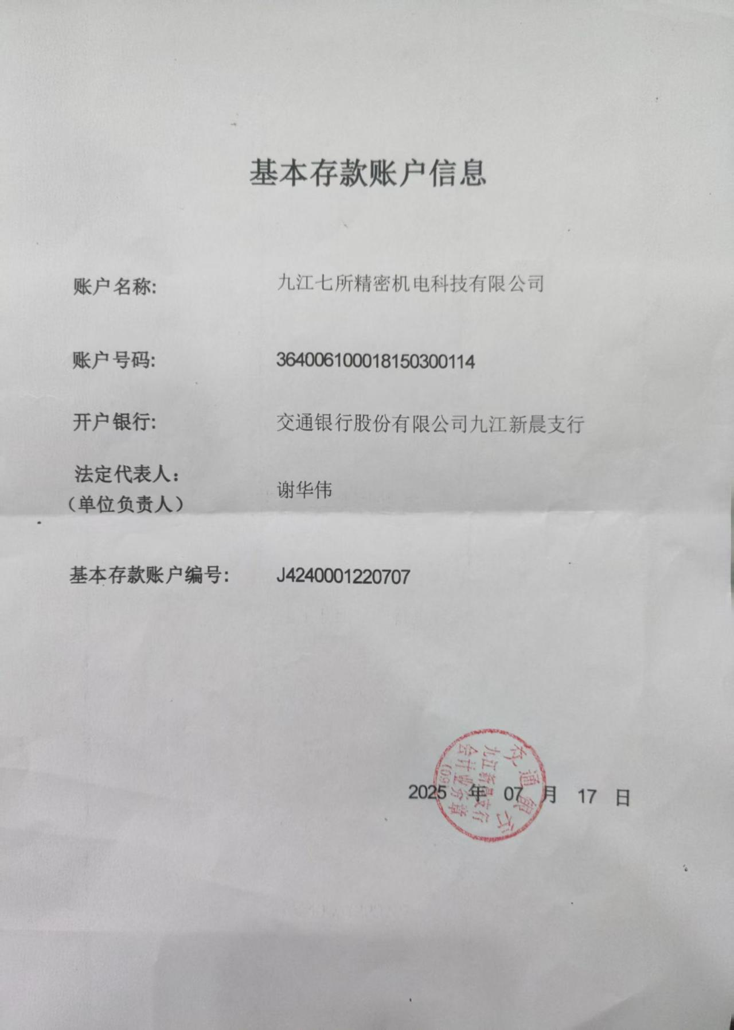
开户银行查询经办人员及联系方式：张卉 0792—8252406

9.4合法的税务登记或能够开具适用税率的正规增值税专用发票

9.4.1近一年开具的增值税专用发票

9.5投标人关联单位说明
投标人全称：
九江七所精密机电科技有限公司；
投标人注册地址及联系方式：
江西省九江市经济技术开发区长江大道707号，0792-8326721；
说明：投标人应当如实披露与本单位存在下列关联关系的单位名称：
（1）与投标人单位法定代表人为同一人的其他单位：
无。
（2）与投标人存在控股、管理关系的其他单位：
控股单位：中船重工七所科技控股有限公司
管理单位：中国船舶集团有限公司第七〇七研究所

投标人（盖单位公章）：九江七所精密机电科技有限公司
法定代表人或委托代理人： （签字或签章）
时间：2026年6月15日

9.6中国裁判文书网查询结果
投标人：九江七所精密机电科技有限公司
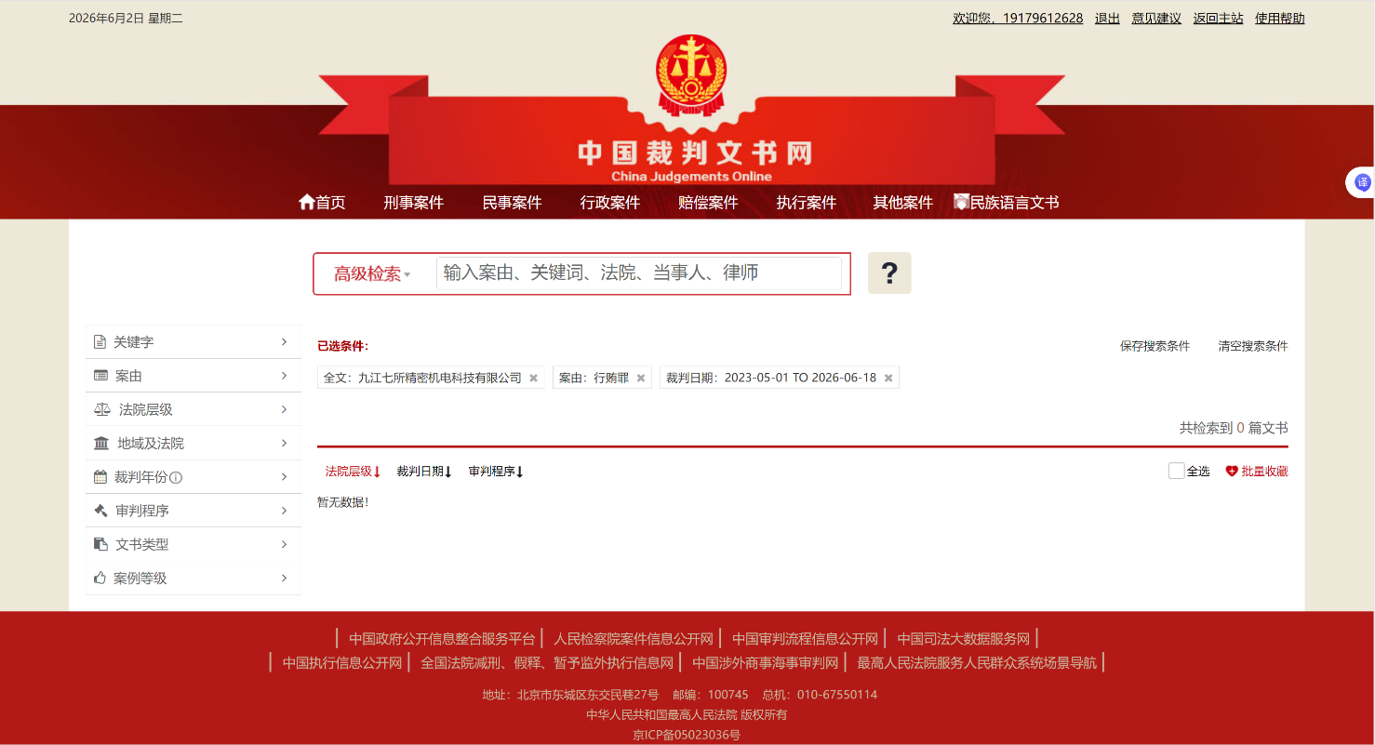
法定代表人:谢华伟
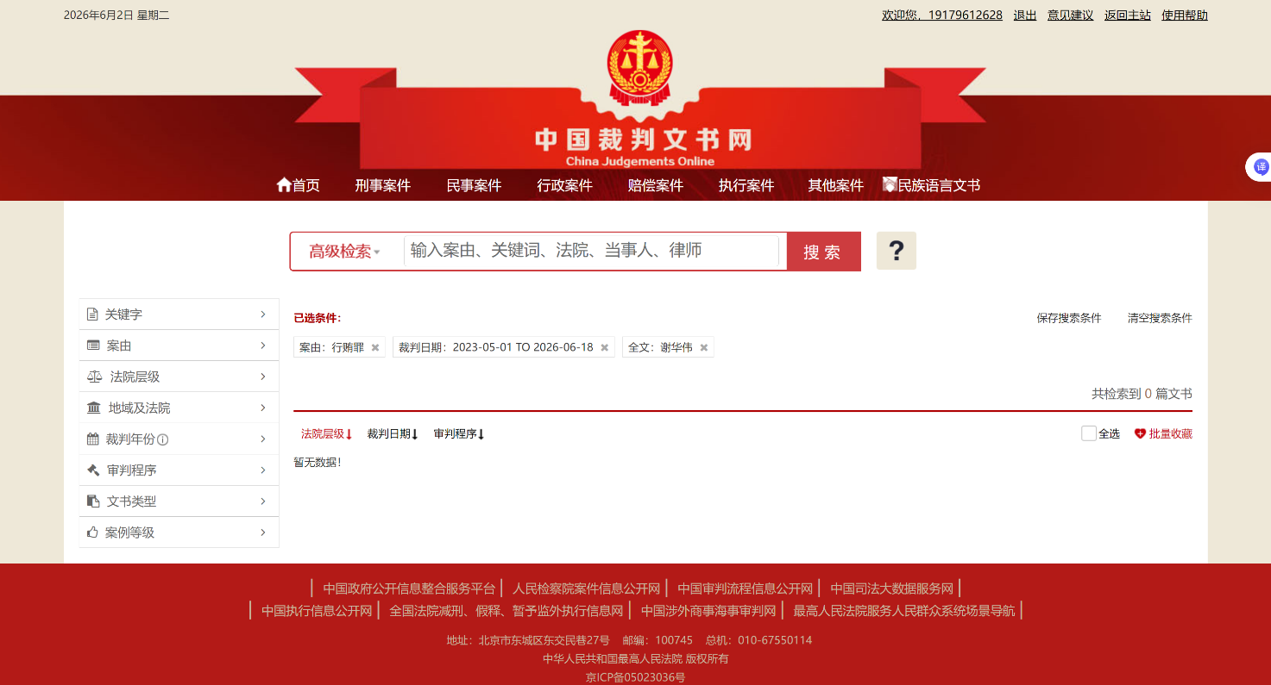

项目总负责人：胡吕兵
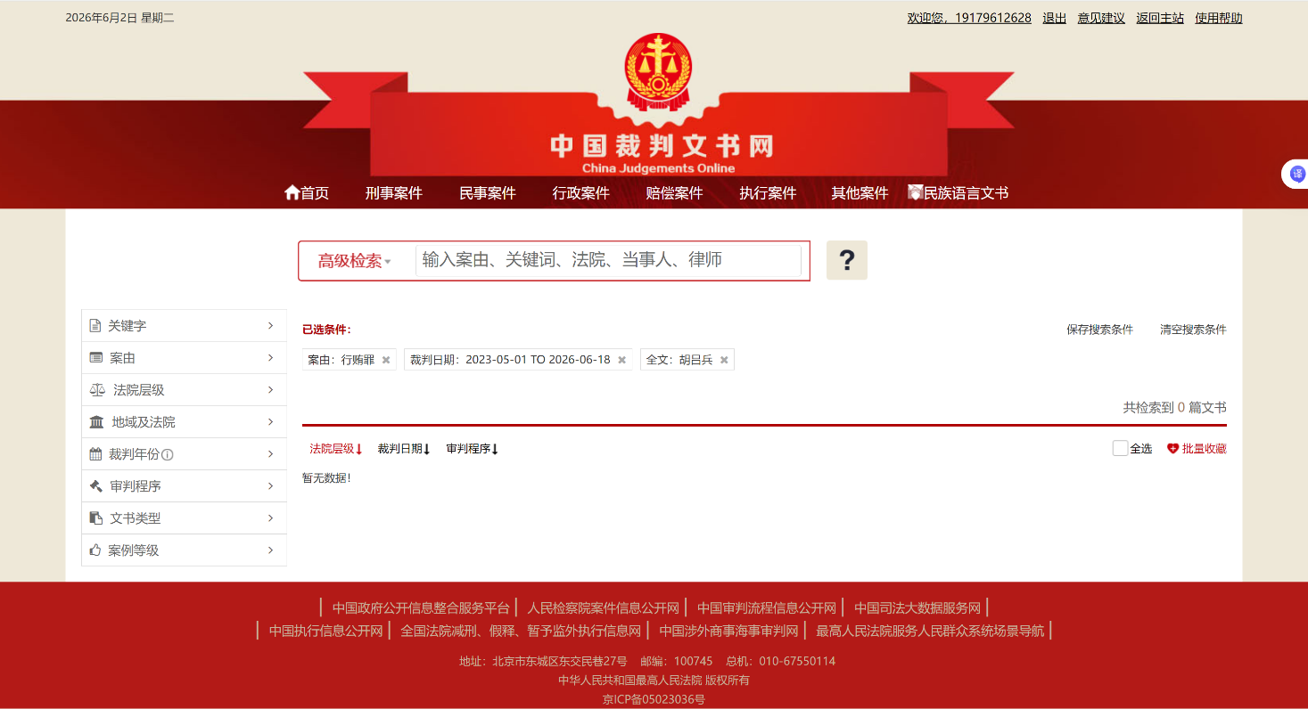

9.7信用中国网站查询结果
投标人提供本单位在信用中国网站查询的至投标截止日前三年（成立时间不足三年的，自成立时间起）未被列入“失信被执行人”、“重大税收违法失信主体”查询记录，提供下载网站截图（截图上体现查询时点：招标公告发布之日至开标当日中任意一日）并分别加盖投标人公章。

9.8国家企业信用信息公示系统查询结果
投标人提供本单位在国家企业信用信息公示系统查询的至投标截止日前三年（成立时间不足三年的，自成立时间起）未被列入“严重违法失信企业名单”查询记录，提供下载网站截图（截图上体现查询时点：招标公告发布之日至开标当日中任意一日）并加盖投标人公章。

9.9中国政府采购网查询结果
投标人提供本单位在中国政府采购网查询的至投标截止日前三年（成立时间不足三年的，自成立时间起）未被列入“政府采购严重违法失信行为记录名单”查询记录，提供下载网站截图（截图上体现查询时点：招标公告发布之日至开标当日中任意一日）并加盖投标人盖公章。

9.10承诺书、函
1、提供不存在联合体投标及项目执行过程中不转变主体责任承诺书；无围标、串标行为承诺书；近三年无因违约、不恰当履约等引起的仲裁和诉讼不良记录的承诺书（盖单位公章）。
2、提供企业无红塔辽宁烟草有限责任公司干部职工投资入股承诺书（盖单位公章）。
3、关于行贿行为、黑名单行为等投标人禁入的专项承诺。（格式详见附件2）

9.11纳税、社保缴款凭据

9.11.1依法缴纳税收凭据
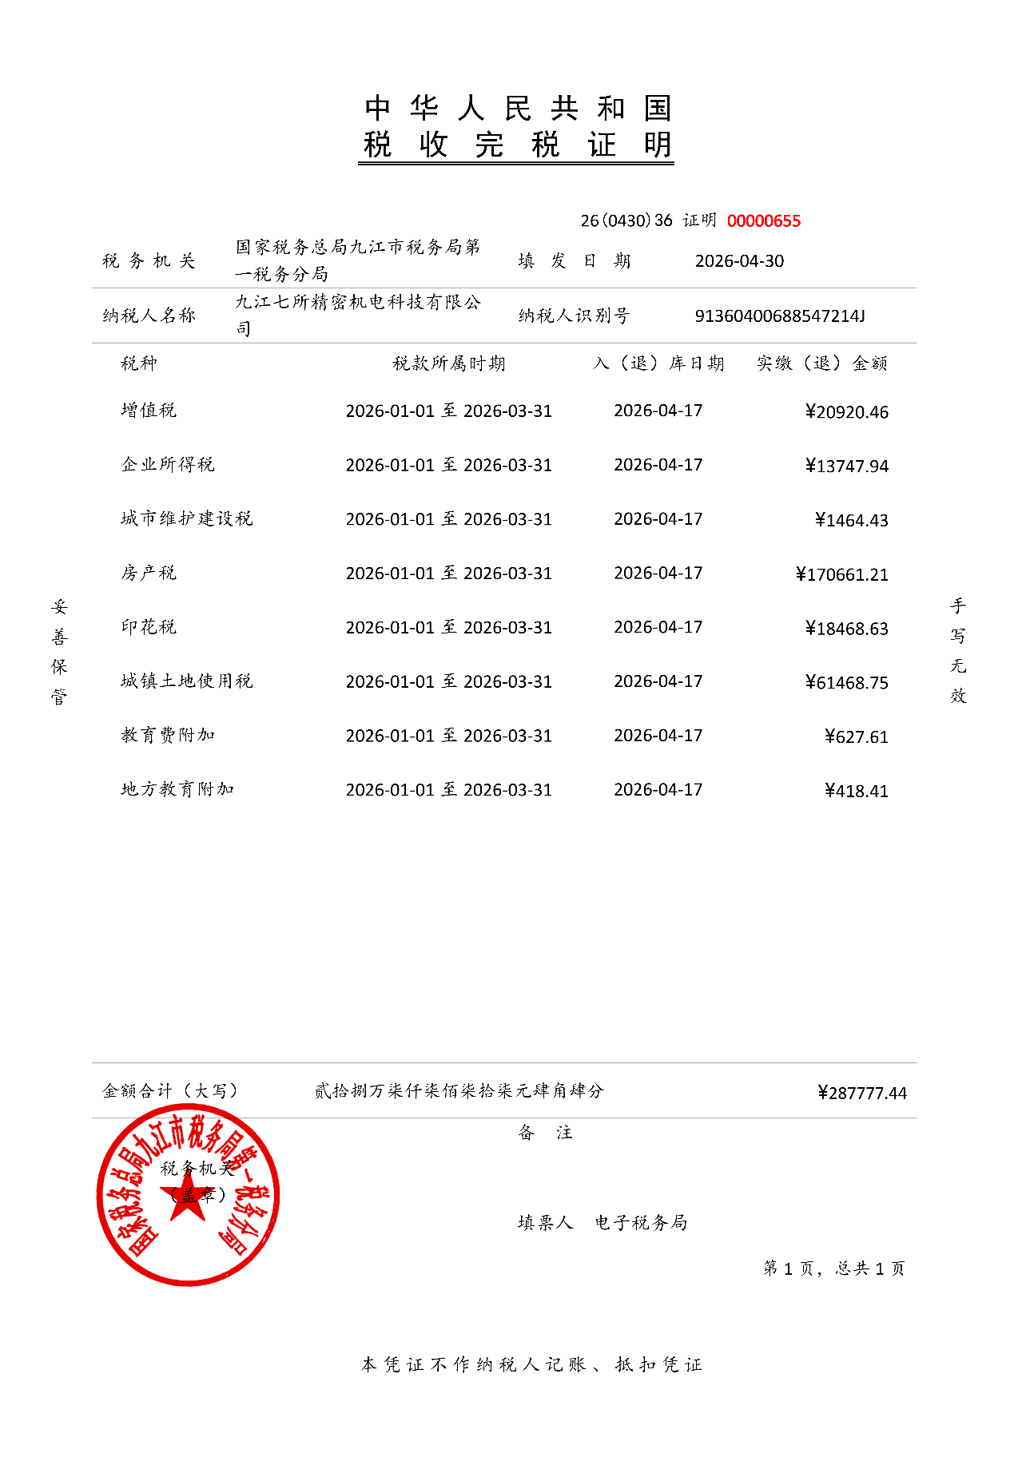

9.11.2社会保障完税证明
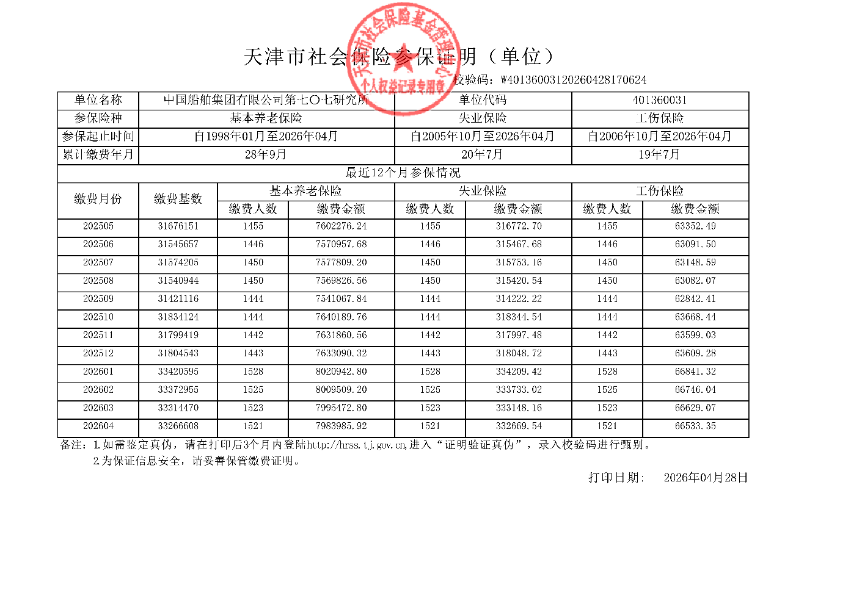

附件1
投标人关联单位说明

说明：投标人应当如实披露与本单位存在下列关联关系的单位名称：
（1）与投标人单位法定代表人为同一人的其他单位；
（2）与投标人存在控股、管理关系的其他单位。

注：若无此情形，写“无”即可

投标人（盖单位公章）：
法定代表人或委托代理人：（签字或签章）
年 月 日

附件2

关于行贿行为、黑名单行为等投标人禁入的专项承诺函
致：（招标人名称）
我单位已充分理解并完全接受招标人在本招标文件中所规定的列入招标人行贿供应商名单的情形和处理措施。在此基础上，我方郑重承诺：
1、在参与本招标项目前及过程中，我单位及法定代表人/主要负责人无行贿行为，且不存在因行贿而通过“换马甲”、“换壳”新注册成立其他企业来参与本次招标活动的情形。如有违反，我单位投标无效，若我单位中标，则中标结果无效。同时，我单位自愿赔偿给招标人带来的经济损失，且无条件承担由此带来的一切后果和责任。
2、我单位在参与招标活动的全过程中，不向招标人、评标委员会及招标代理机构的任何相关人行贿，不会发生本招标文件中所规定的列入招标人行贿供应商名单的各类情形。如有违反，我单位完全同意被纳入到招标人行贿供应商名单中，并自愿接受招标人的任何处罚措施。我单位有义务配合招标人开展的任何形式的廉政约谈或警示教育。

投标人（盖单位公章）：
法定代表人或委托代理人：（签字或签章）
时间： 年 月 日

附件3
拟投入本项目的项目小组主要人员表
名称 |  | 姓名 | 身份证号码 | 职务 | 职称 | 相关技术/资格证书
各专业主要人员 | 项目负责人
 | 项目小组成员

注：1、提供本表人员身份证复印件。
2、本表人员具有职称或职业资格的，须提供持证人员的职称证书复印件或执业证书复印件。本表人员具有技术/资格证书的，须提供持证人员的技术/资格证书复印件。

投标人（盖单位公章） ：
法定代表人或委托代理人：（签字或签章）
年 月 日

十、技术支持资料
投标人根据招标项目要求自行编制。
物资技术支持资料：货物主要技术指标和性能的详细说明（产品技术说明书/技术白皮书/检测报告/产品彩页等文字资料/图纸和数据均可）

十一、投标人认为能反映投标人优势或有利于中标的其他资料
投标人根据投标需要自行编制。

